Predmet: ZGO
Datum: 3. 5. 2021-7. 5. 2021
Razred: 7. razred
Učni pripomočki: samostojni delovni zvezek za ZGO 7 (strani 151–152), zvezek

Pozdravljeni!
Današnja tema se bo vrtela okrog pomembne evropske vladarske rodbine, KAROLINGOV.
V zvezek napišite naslov

KAREL VELIKI in FRANKOVSKA DRŽAVA KAROLINGOV

Razlaga, ki je ne zapišete: Današnjo uro bomo torej posvetili veliki državi, ki so jo ustvarili Franki; državi, ki ji je vladal cesar Karel Veliki; državi, ki predstavlja temelj kulturnega, političnega in verskega razvoja v Evropi v srednjem veku.

Zdaj pa zapišite:
Na območju današnje Francije je eno izmed germanskih plemen, FRANKI, ustanovilo svojo državo. Sprejeli so KRŠČANSTVO, poznali pa so rimsko kulturo, saj so pred propadom zahodnega rimskega cesarstva prihajali v stik z Rimljani.
Državi Frankov sta vladali dve pomembni dinastiji (=vladarski rodbini):

- MEROVINGI
- KAROLINGI
Pod Karolingi je frankovska država doživela velik razcvet in to prav v času vladarja KARLA VELIKEGA, po katerem je dobila ime dinastija KAROLINGOV.
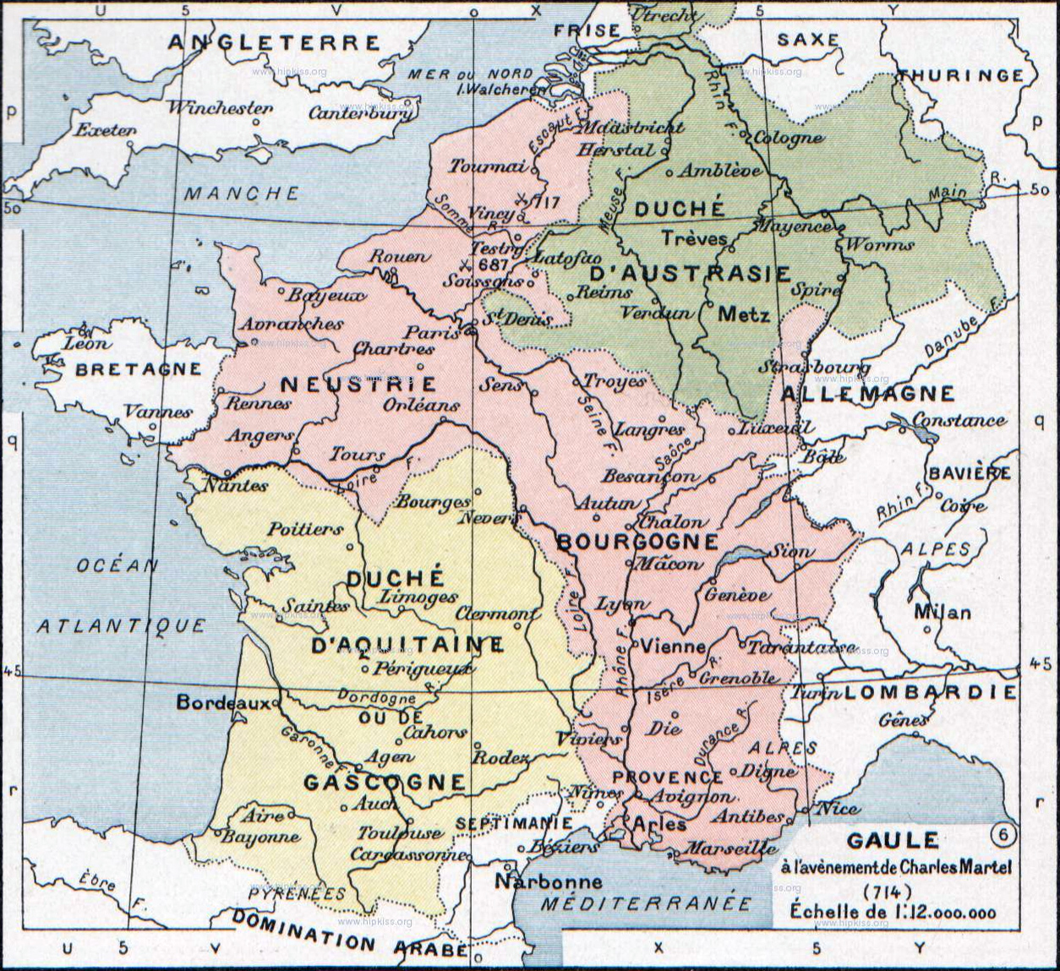

Zdaj pa napišite podnaslov:
KAREL VELIKI
Uspeh je doživel v mnogih vojnah – med drugim je v bitki pri Poitiersu l. 732 ustavil širitev Arabcev po Evropi. Postal je izjemno močan.
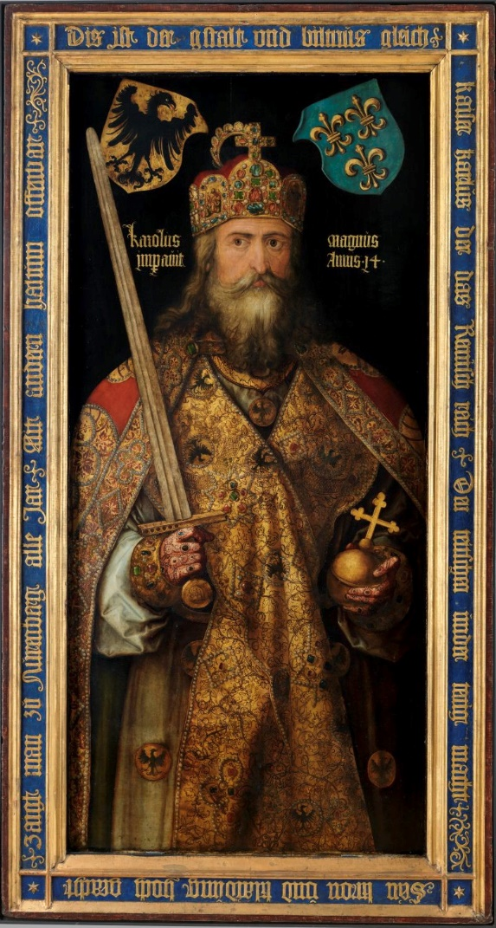
Da ne bi njegova oblast propadla, je utrdil svojo državo z reformami:
- Ustanovil je prestolnico v mestu Aachen.
- Dal je zapisati ZAKONE.
- Spodbujal je razvoj znanosti.
- Dal je ustanavljati šole, podpiral je cerkve in samostane.
- Pod njegovo oblastjo se je razširila enotna pisava – oblika LATINICE, ki jo imenujemo KAROLINŠKA PISAVA.

Leta 800 je Karla rimski papež okronal za RIMSKEGA CESARJA. S tem je Karlova oblast dobila veliko moč, saj je kronanje s strani papeža pomenilo, da ima PODPORO BOGA. Zato je Karl širil krščanstvo, narode, ki si jih je podredil, je spreobračal v kristjane.
Njegova država je po njegovi smrti leta 814 začela propadati. Iz ene države so nastale tri, ki so jih vodili Karlovi sinovi:
- Zahodna frankovska država (današnja Francija)
- Vzhodna frankovska država (današnja Nemčija)
- Južna frankovska država (današnja Italija)

Spodaj (ali pa v DZ na strani 152) si oglej, kako velika je bila Karlova država.
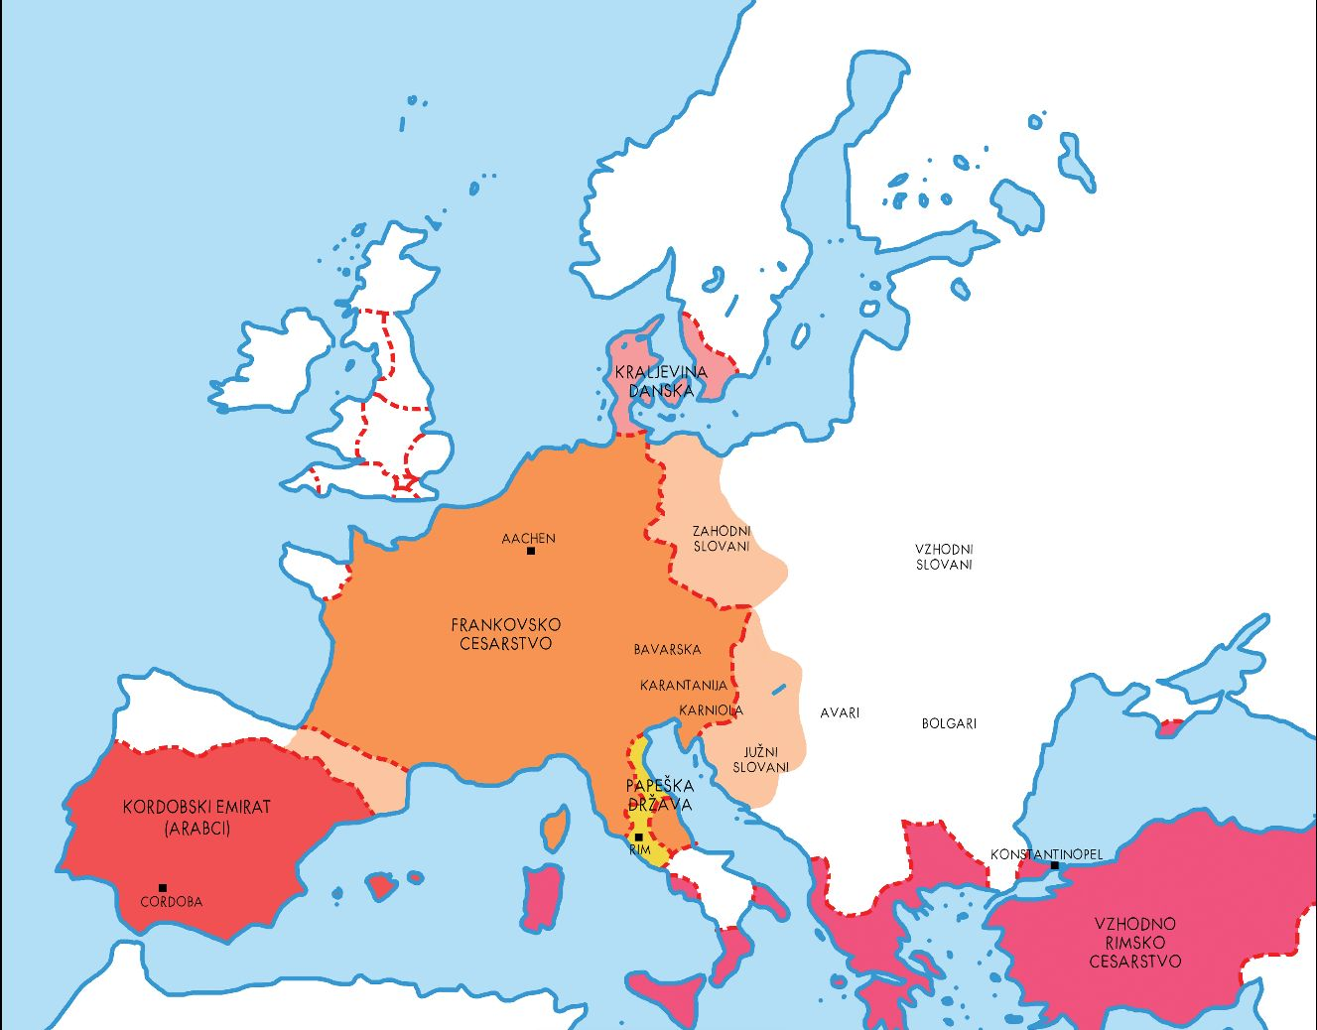
Za konec boste še rešili nalogi 1 a in 1 b (miselni vzorec) na strani 152.
Rešitve miselnega vzorca vam predstavim naslednjo šolsko uro.
LEP VIKEND!
Učitelj Ivan

